1.Махане на heather в home page

2 .Махане на тъмната лента зад менюто

3. Менюто да е с другия шрифт, който се използва в УСЛУГИ

4.Размерите на thumbnailite в галерията да са като на <https://vivid-vision.net/> – NEED RESEARCH

И рамката да е по-тънка 0.5

5. фейдин и леко се затъмняват върху изображенията като се посочи в галерията

6. контакти емайла да е от дясно дясно инфото от ляво и email formata да е по-тясна и по-надолу и текста да е по-надолу **ЦЯЛОСТНО ПО-НАГОРЕ!!! (edin palec ot gore) – DONE!**

7. иконките Linkedin Facebook Youtube да са по-малки и да ги има и на начална страница като на начална страница да имат и брой subscribers изписани и на началната страница да са долу в ляво (нитификация) – NEED RESEARCH

**8. Х на курсура докато си в/у голямо изображение от галерията I – DONE!**

9. В галерияте менюто да си е в хедър и да има 3 под менюта с малки букви всички интериори и екстериори.

10. Home да има ляво и дясно

Имам още корекции в записките !!!_______________________________________________

Visualisating studio (Слоган) след логото с доста по-малки букви и ракописно

Цвят на менюто да сe погледне записките по чата в месинджъра

При скролване на галерията да е по-бързо

Цветове на менюто като на Vivid-vision

Топчетата за слайдовете ляво дясно леко по-големи и да са бели кръгчета с прозрачна вътрешност само когато си на конкретен слайд да е изцяло бяло кръгче 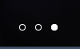 - DONE!!!

Точките, иконите и логото да минават бели или черни в зависимост от слайда това е нужно да му се нагласи логиката и вече после при поставянето на финалните рендери ще ги изберем къде да са черни или бели (след рендерите)

В „За нас“ десктоп- да се махне болда и да се увеличат буквите и да се намести текста

В услуги да се махне „къде се намира“ и да се замени с „на“

В home или където има слайдове на ляво на дясно да могат да се сменят и със стрелките на клавиатурата или АКО Е възможно да са както на play-times мишката като стигне в ляво или дясно да става на стрелка – DONE!!!

В услуги да има под секции строители, архитекти, брокери, както в ГАЛЕРИЯТА Е НАПРАВЕНО - да е с бял текст и когато кликнеш и активираш някоя от секцията да стане и подчертана – DONE!!!

Object fit Images (home screen):

Small screen – cover – DONE!!!

Large screen – contain – DONE!!!

Regular screen – fill – DONE!!!

Backgrounda на КОНТАКТИ ДА Е ФИКСНАТО ГОРЕ И ДОЛУ И ако е нужно да направя по-широки изображения така и за Home aко е нужно

В галерия секциите – Всички, интериори, екстериори да се намали с 20% размера после за услуги пак същия размер (font size 20px) – DONE!!!

1. Промених реда на иконите чат поща фб линкедин ютюб
2. Промених дебелината на рамката в галерията
3. Промених цветовете на менюто -> трябва активния линк да е в БЯЛО (bold bqlo) – DONE!
4. Промених в контакти да е без преливка и трябва изображението да е в средата а не в ляво подравнено (<https://www.w3schools.com/howto/tryhow_css_fullpage_demo.htm>) – DONE!!!
5. По-малък фейдин в галерията от 1.5 на 1.06 и скоростта по-бавна ОСТАНА само рандом размери – DONE!!!
6. Добавих в папката font Corbel и го добавих в index.css и от Navigation смених шрифта да е на Corbel намалих размера на менюто трябва да стане с малко повече разстояние между думите в менюто
7. 7 логото го направих малко по-голямо трябва да се измести малко в дясно и надолу – DONE!

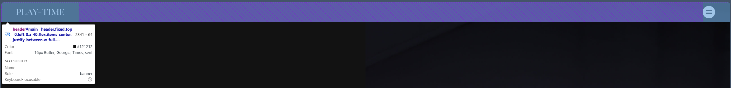

1. В about us направих текста да е Calibri и по-голям шрифт но трябва да стане по-тесен и висок текста – DONE!
2. 9 Добавих и фонт calibri-regular може да се махне евентуално сложих го защото даваше warning когато го изполвам по default от библютекачта

**GOTOVOГОТОВОGOTOVO**GOTOVOGOTOVOGOTOVOGOTOVO

